Громадський бюджет міста Києва
« Простір дизайну та естетичного виховання»
Мета: Створити сучасний дизайн простір, який дозволить учням розвиватися у творчому, креативному напрямку та спонукатиме до естетичного виховання . Для збільшення можливостей ефективного навчання, розвитку та самовдосконалення, набуття важливих навичок самообслуговування та готовності до самостійного дорослого життя.

Проблема: Стрімкий розвиток науки та техніки у ХХІ столітті зумовлює необхідність впровадження нових підходів в освітній процес закладів освіти, зокрема у процес естетичного виховання та здобуття навичок самообслуговування. Але постає проблема у відсутності комфортного простору для реалізації таких дій. Освітній простір потребує модернізації шляхом створення та оснащення його сучасним обладнанням та інструментами що допоможе перетворити його у арт- простір. Що сприятиме для збільшення інтересу до навчання, розкриття творчих здібностей та можливість отримання базових навичок необхідних для життя.
Мета проекту: Створити простір дизайну та естетичного виховання у школі № 249, де діти з задоволенням будуть навчатися, працювати та любити свою працю. Куди вони з задоволенням приходитимуть отримувати нові знання, здобувати справжні життєві навички. Де зможуть виявити та розкрити свої таланти, де не буде завадою – відсутність обладнання.
Облаштувати арт-студію креативного мислення , та простір кулінарного навчання.

Пропоноване рішення: Облаштувати локацію сучасного технологічного середовища . Це саме те необхідне середовище, якого так не вистачає сучасному начальному закладу. Отже, обладнавши приміщення всім необхідним, ми зможемо зробити світній процес учнів і в урочний, і в позаурочний час по-сучасному технологічним, цікавим, наповненим і змістовним.

На кого направлений проект: На учнів нашої школи, батьків та мешканців нашого району, які мають бажання навчитися чомусь новому.

План заходів з реалізації проекту:
Виконання зонування у приміщенні з урахуванням санітарних вимог. Зробити відповідні ремонтно- будівельні роботи. Оснастити та облаштувати необхідним, новим та сучасним обладнанням, що буде зручним та доступним.
Ключові показники оцінки результату проекту:
Перш за все, що має змінити реалізація цього проекту, це ставлення учнів до організації освітнього простору: він має бути динамічний, яскравий, сучасний, технологічний;
По-друге, ми очікуємо зростання цікавості учнів до навчання, підняття мотивації , прояв творчих здібностей та креативних ідей учнів, і , як результат, покращення успішності учнів.
По-третє, реалізацію принципів педагогіки партнерства, яка може бути реалізована саме в нестандартних умовах навчання.
Також ми хочемо забезпечити можливість наших учнів розвиватися в межах школи розумово, естетично, технологічно, відчувати психологічний комфорт та проходити соціалізацію в наближених до життя умовах, випрацьовувати навички побутового орієнтування.
Отже, ми прагнемо реалізувати основні принципи НОВОЇ української школи!

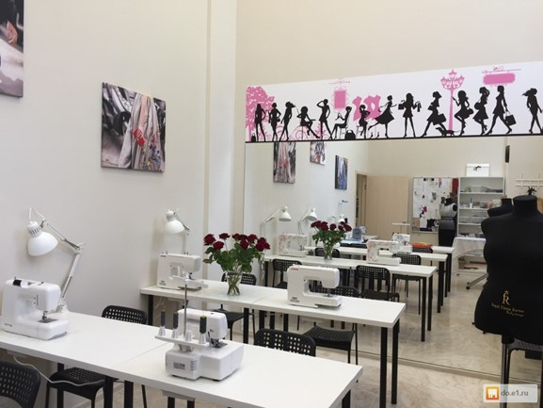
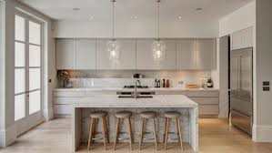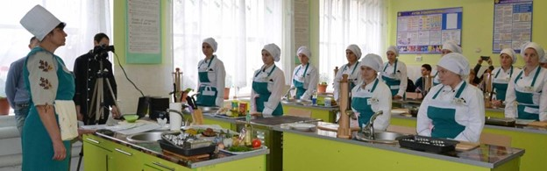

КОШТОРИС ВИТРАТ:
Статті витрат
Сучасна кухня
1 |  | Демонтажні роботи (додаток 1) |  | 176625
 |  | Заміна труб водопостачання та водовідведення
 |  | Заміна підлогового покриття
 |  | Монтаж вентиляційно-витяжних систем
 |  | Електромонтажні роботи
 |  | Технологічний нагляд 2% |  | 3532,50
2 |  | Оснащення простору (додаток 2) |  | 305550
 |  | Великогабаритною технікою:
 |  | - Холодильник
 |  | - Електричні поверхні
 |  | Духова шафа
 |  | Меблі (острови)
 |  | Мийки для кухні
 |  | Посудомийна машина
 |  | Магнітна дошка
3 |  | Наповнюваність сучасним інвентарем (додаток 3) |  | 91305
Кабінет дизайну
 | Оснащення сучасними машинами (додаток 4) |  | 277850
 | Наповнюваність інструментами та пристосуваннями
 | Придбання нових меблів
 | Оснащення точкового освітлення
 | Всього |  | 854862,50
 | Сума вказана з урахуванням резервних грошей

Додаток1
Демонтажні роботи
№ | Найменування | кількість | всього
1 | Демонтаж підлоги | 50 м^{₂} | 20000
2 | Прокладання сантех труб | 100 м/п | 6000
3 | Стяжка підлоги | 50 м^{₂} | 16000
4 | Укладка плитки | 50 м^{₂} | 25750
5 | Отвори у плитці під каналізацію | 6 | 1500
6 | Електромонтажні роботи |  | 15000
7 | Монтаж витяжної системи | 3 | 9000
 | Матеріали
1 | Плитка для підлоги | 50м^{₂} | 33000
2 | Самовирівнююча суміш | 30 м | 9000
3 | Труби пвх для води | 200 м | 8000
4 | Труби пвх водовідведення | 100 | 4125
5 | Електричний кабель | 1000 | 2900
6 | Розетки | 15 | 1350
7 | Клей для плитки | 15 | 3000
8 | Коліна, трійники для водовідведення |  | 8500
9 | Трійники, крани, шланги |  | 7000
10 | Вентиляційні проходи | 5 | 6500
 | Всього |  | 176625
 | Технологічний нагляд |  | 3532,50

Додаток 2
Оснащення простору
№ | Найменування | Фото | ціна | кількість | всього
1 | Холодильник | 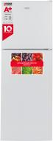 | 17000 | 1 | 17000
2 | Варочна поверхня | 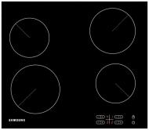 | 12000 | 3 | 36000
3 | Духова шафа | 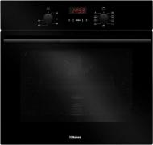 | 15000 | 3 | 45000
4 | посудомийка | 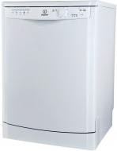 | 12000 | 1 | 12000
5 | Меблі (острови) |  | 30000 | 3 | 90000
6 | Стінка |  | 20000 | 1 | 20000
7 | стільці | 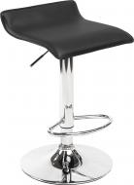 | 1400 | 16 | 22400
8 | мийка | 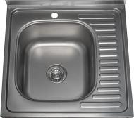 | 2000 | 3 | 6000
9 | змішувач | 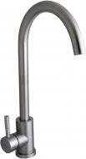 | 1500 | 3 | 4500
10 | сифон | 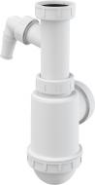 | 900 | 3 | 2700
11 | Магнітна дошка |  | 5000 | 1 | 5000
12 | Тримач для рушників | 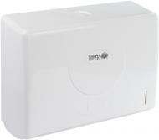 | 500 | 3 | 1500
13 | Диспенсер дозатор | 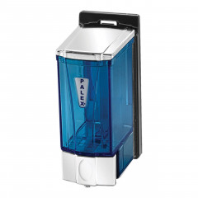 | 350 | 7 | 2450
14 | Сміттєвий бак | 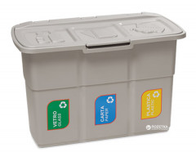 | 1500 | 1 | 1500
15 | Витяжка | 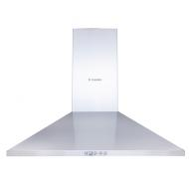 | 5000 | 3 | 15000
16 | Пральна машина | 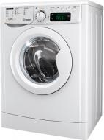 | 20000 | 1 | 20000
17 | Ролети на вікна |  | 1500 | 3 | 4500
 | Всього |  |  |  | 305550

Додаток 3
Наповнюваність сучасним інвентарем
№ | назва | фото | ціна | кількість | всього
1 | Кастрюля | 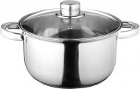 | 1500 | 3 | 4500
2 | Сотейник | 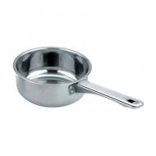 | 700 | 3 | 2100
3 | Сковорода | 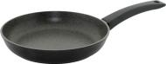 | 1500 | 3 | 4500
4 | Сковорода для млиців | 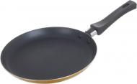 | 600 | 3 | 1800
5 | Миска 3л | 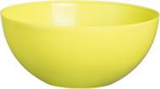 | 150 | 3 | 450
6 | Миска1.5л |  | 80 | 3 | 240
7 | Форма для випікання | 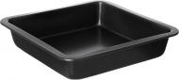 | 350 | 3 | 1050
8 | Форма для випікання | 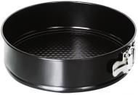 | 260 | 3 | 780
9 | Дошка |  | 50 | 15 | 750
10 | Килимок силіконовий | 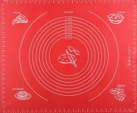 | 350 | 3 | 1050
11 | Скалка | 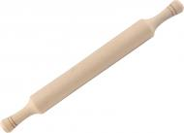 | 80 | 3 | 240
12 | Венчик | 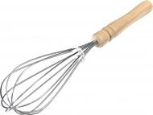 | 90 | 3 | 270
13 | Кухонні аксесуари | 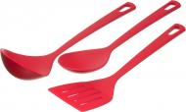 | 750 | 3 | 2250
14 | Тарілка підставна |  | 55 | 50 | 2750
15 | Тарілка супна |  | 60 | 50 | 3000
16 | Таця | 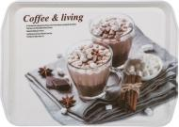 | 100 | 15 | 1500
17 | Пензлик | 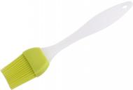 | 60 | 3 | 180
18 | Мірна чаша | 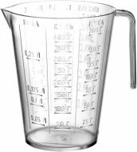 | 120 | 3 | 360
19 | Лопатка |  | 55 | 3 | 165
20 | Сито | 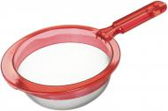 | 50 | 3 | 150
21 | Друшлак | 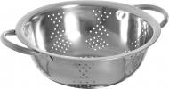 | 80 | 3 | 240
22 | терка | 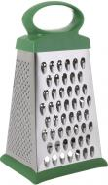 | 250 | 3 | 750
23 | Виделки | 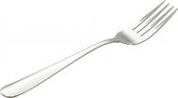 | 30 | 50 | 1500
24 | Ложки | 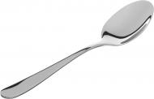 | 30 | 50 | 1500
25 | Ніж | 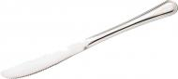 | 30 | 50 | 1500
26 | Ніж поварський | 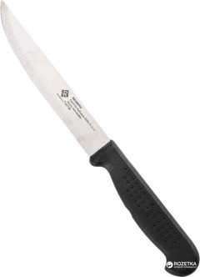 | 250 | 20 | 5000
27 | Чашки |  | 65 | 50 | 3250
28 | Келихи | 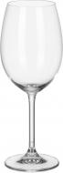 | 50 | 50 | 2500
29 | Стакани |  | 35 | 50 | 1750
30 | Мішок кондитерський | 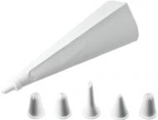 | 50 | 3 | 150
31 | Форма для кексів | 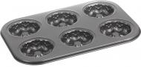 | 80 | 3 | 240
32 | Ципці | 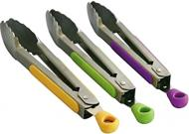 | 80 | 3 | 240
33 | Кухонний комбаїн | 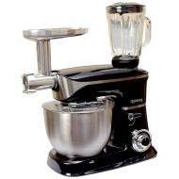 | 13500 | 3 | 40500
34 | Ваги кухонні | 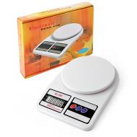 | 200 | 3 | 600
35 | слайсер | 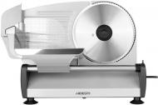 | 3500 | 1 | 3500
 | Всього |  |  |  | 91305

Додаток 4
Кабінет дизайну
Оснащення простору сучасними машинами
№ | назва | фото | ціна | кількість | всього
1 | Оверлок | 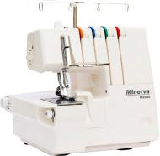 | 12000 | 1 | 12000
2 | Швейна машина | 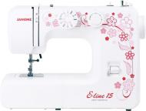 | 14000 | 6 | 84000
3 | Вишивальна машина | 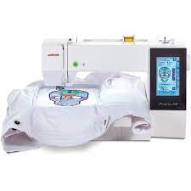 | 55000 | 1 | 55000
4 | Столи для шв. машин | 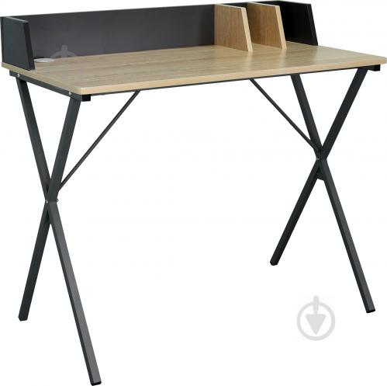 | 2500 | 8 | 20000
5 | Учнівські столи | 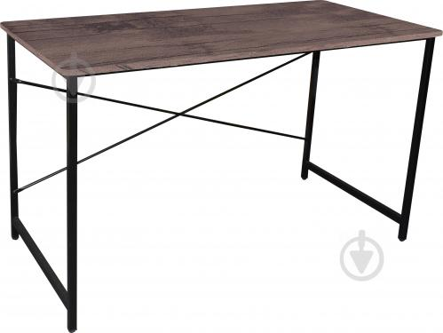 | 1500 | 8 | 12000
6 | Учнівські стільці | 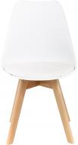 | 800 | 22 | 17600
7 | Стіл для моделювання | 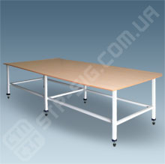 | 8000 | 1 | 8000
8 | манекен | 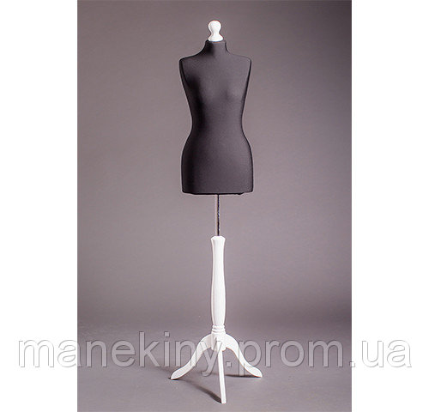 | 3000 | 1 | 3000
9 | плакати | 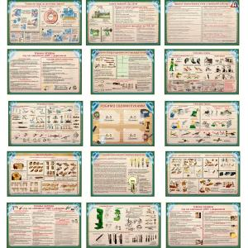 | 4500 | 3 | 13500
10 | Розхідні матеріали (нитки, голки, шильки та ін) |  | 10000 |  | 10000
11 | Точкові світильники | 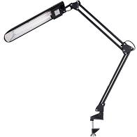 | 1000 | 9 | 9000
12 | Шафа для зберігання | 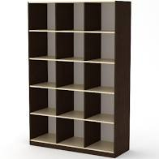 | 4500 | 3 | 13500
13 | Бокси для зберігання | 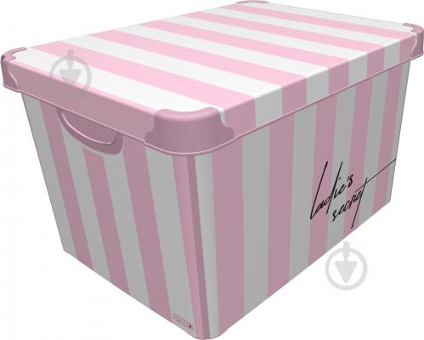 | 250 | 45 | 11250
14 | Декоративні ширми | 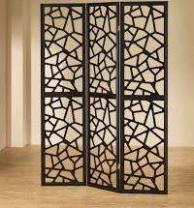 | 4500 | 2 | 9000
 | Всього |  |  |  | 277850

